*Приложение 2*

**Анисимов В.П. «Диагностика музыкальных способностей»**

Методики диагностики музыкальных способностей представляют собой разработку на основе известных и модифицированных тестов изучения структурных компонентов музыкальности. Автор считает, что применение в практике педагогической деятельности тестов, в том числе и изучения музыкальных способностей, должно отвечать, по меньшей мере, трём условиям.

Во-первых, они должны быть прямыми, т.е. опираться не только на оценку знаний (когнитивно-репродуктивного компонента), но и на изучение познавательной деятельности в целом (в нашем случае, специфики музыкально-мыслительной деятельности).

Во-вторых, они должны быть применимы для массового исследования.

В третьих, они должны давать сравнимые между собой результаты.

Предлагаемый блок диагностических методик может использоваться как индивидуально, так и в группах до 5 – 7 человек. Мотивирующим аспектом организации выполнения тестовых заданий выступает игровая форма их предъявления. При любом результате выполнения диагностических заданий педагог должен избегать оценочных суждений, подкрепляя стремление ребёнка играть в предложенную ему музыкальную игру своей заинтересованностью в его действиях. Атмосфера во время тестирования должна быть спокойной, психологически комфортной для реципиентов, отношение экспериментатора к ребёнку – исключительно доброжелательным.

1. **Диагностика чувства темпа и метроритма**

Известно, что организующей основой музыки является темпо-метроритмическая структура произведения, отражающая главную отличительную особенность музыки – её временную природу.

Чувство ритма в основе своей предполагает развитое чувство метра – слухомоторную реактивность на равные промежутки времени и чувства темпа – скорости двигательных реакций, мышечного чувства, обеспечивающего адекватное восприятие и воспроизведение членораздельности звуков и связности звуковых звеньев в осмысленную группу звуковых соотношений в медленном, умеренном, быстром темпе, а также с постепенным ускорением и замедлением.

Активное восприятие и воспроизведение музыки настраивает организм человека – двигательные участки его мышечного аппарата (дыхание, голосовые связки, сердечный пульс, мышечную моторику) на соответствующую частоту и динамические показатели. Музыкальный ритм рассматривается в контексте соотношения темпо-метрической организации различных длительностей звуков: большей или меньшей растянутости отдельных звуковых звеньев или немых промежутков (пауз) между ними в мелодии. По меткому замечанию И.М. Сеченова, звук может быть протяжный или отрывистый, но не скорый. Слух – превосходный измеритель промежутков времени не может измерять скорости, потому что звук не чувствуется как движение. А скорость есть атрибут движения, предполагающий одновременно как функцию чувствования величины, так и функцию чувствования времени передвижения. Именно мышечное чувство способно выполнять обе эти функции как одновременно, так и раздельно. Очевидно, что в основе темпо-метроритмической способности человека лежит психофизиологический опыт двигательных реакций.

Пластичность рассматривается как способность к плавным, мягким, округлым изменениям направлений движения, выражающего позитивно-уравновешенное состояние индивида, необходимое для конструктивного мыслеобразования и, как следствие, адекватного моторного исполнения представленной модели действий.

Оптимальным движением принято считать гармонично скоординированное взаимодействие:

* опорно-двигательного аппарата;
* мышечного тонуса;
* нервно-психического состояния;
* выполняемой конкретной операции (действия).

В качестве критериев развития данного компонента музыкальной способности могут выступать следующие:

* способность равномерного движения, т.е. умение «отмерять» одинаковые отрезки времени музыкальной ткани с помощью мышечно-двигательных реакций (крупной моторики или внешнеречевых действий – шага, бега, поскоков, двигательных реакций кистей и пальцев рук или счёта вслух);
* адекватная энергичность мышечной координации при заданной скорости метрической организации музыки (в различных темпах, их сочетаниях и постепенных ускорениях-замедлениях);
* слухомоторная способность обозначать последовательности и сочетания длительностей звуков в единой темпо-метрической организации – собственно ритмическая способность.

*Таблица 1*

**Критериальные признаки темпо-метроритмических способностей**

|  |  |  |  |
| --- | --- | --- | --- |
|  | **Метр** | **Темп** | **Ритм** |
| **Крупная моторика** | **Ша**г и **бег** в одном темпе заданного размера (счёта) | * умеренно * медленно * скоро * ускоряя – замедляя | * ровный * пунктирный * синкопированный |
| **Мелкая моторика** | **Кисти рук** (хлопки по ладоням, по барабану и др.), **пальцы** (по одному и дифференцированно) |
| **Совмещенные задания** | Адекватные мышечные реакции на разнообразные соотношения темпо-метроритмических музыкальных воздействий | | |

В таблицах 1 и 2 указаны критериальные признаки, на основе которых строятся диагностические задания любой степени сложности по изучению уровня развития темпо-метроритмических способностей.

*Таблица 2*

**Типология уровней развития**

**темпо-метроритмической музыкальной способности**

|  |  |  |
| --- | --- | --- |
| **Уровни развития** | **Критерии заданий** | **Тип движений** |
| *Низкий* | Только ***умеренный*** темп (=60) метрической мышечной координации | «Шаг» в соответствии с индивидуальным пульсом человека и метром музыкального фрагмента |
| *Средний* | Только дифференцированные темпы (***умеренный, медленный и скорый***) метрической мышечной координации | * умеренный «шаг» (в соответствии с индивидуальным физиологическим пульсом) * медленный «шаг» * «бег» * Два мелких «шага» на один крупный * «пунктирные подскоки» |
| *Высокий* | Различные темповые соотношения, в том числе с ***ускорением и замедлением*** | * ровный «шаг» или «бег» * два (четыре) и три движения «бега» на одно движение «шага» * подскоки – «пунктиры» синкопированные движения |

До предъявления музыкальных игр-тестов диагност устанавливает доверительные отношения с ребёнком, используя «нейтрально-развлекательный» игровой материал и, лишь за тем, вовлекает в диагностическую ситуацию. Необходимо помнить, что диагност обязан убедиться в том, что ребёнок правильно понял суть задания. Для этого можно предъявить пробный вариант выполнения тестового задания.

**Игры-тесты на выявление уровня развития чувства метра**

Тесты позволяют определить реактивно-метрические способности. Все задания данного теста предъявляются в размере 4/4 в умеренном темпе в объёме четырёх тактов.

**Скакалка-часы**

Ребёнку, находящемуся на расстоянии 1,5 – 2-х метров от ведущего, предлагают перепрыгивать через скакалку обеими ногами одновременно, которую взрослый вращает за один конец (параллельно полу) в умеренном темпе. Каждый прыжок ребёнок сопровождает радостным возгласом-звоночком «дзынь». Всего требуется сделать 10 прыжков.

***Критерии оценки:***

* 8 – 10 прыжков только в умеренном темпе – высокий уровень;
* 4 – 7 успешных прыжков в умеренном темпе соответствуют нормативному (среднему) уровню развития чувства метра;
* 1 – 3 прыжка – слабый уровень.

**Шаги великана, Тома и гнома**

Давай поиграем с тобой в сказочные шаги, - говорит педагог. – В стране «Тишиналии» все жители ходят, как часы (даются в руки ребёнка часы-будильник, ход которых – «тик-так» - отчётливо слышен). Мальчик Том ходит *спокойно* (педагог демонстрирует: шаг – на звук часов «тик» и приставной шаг – на звук «так»), шаги его маленького друга-гнома *подвижны, игривы* (на звук часов «тик» - шаг и приставной шаг, на ход «так» - то же самое; великан ходит *степенно, важно* (один шаг на ход часов «тик-так» и один приставной шаг – на следующий временной ход «тик-так»).

Стимулирующий материал: часы-будильник и обозначенные на полу следы (ступней ног или просто кружки, вырезанные из бумаги), показывающие направление дорожки. Расстояние между ними соответствует свободному шагу ребёнка (15 – 20 см.). Всего 16 следов-шагов. Дорожка выложена с разворотами после каждого 4-го шага, например, по периметру квадрата (4 шага, поворот + 4 шага, поворот + 4 шага, поворот + 4 шага).

***Критерии оценки:***

* точное обозначение шагов «великана, Тома и гнома» на протяжении всех 4 «тактов» (такт равен 4 шагам, всего 16 приставных шагов) – высокий уровень чувства метра;
* воспроизведение шагов с двумя-тремя нарушениями метрической координации – средний уровень. Допустимые границы нарушений – от 2 до 8 несвоевременных шагов (из 16);
* сбивчивое метрическое исполнение шагов – слабый уровень (от 9 до 12 несовпадений). Незавершённая дорожка при сбивчивом шаге – низкий уровень развития чувства метра.

1. **Диагностика звуковысотного чувства**

**(ладово-регистрового мелодического)**

Известно, что ладовое чувство проявляется в рефлексии ощущения высоты звуков и изменения их соотношений в интонациях (данной мелодии), различении ладовых функций, тембровых и гармонических мелодических комплексов, реакций на изменения в одном из голосов полифонического изложения мелодии.

**Воспринимающие тесты**

**Кот и котёнок**

**Цель:** выявить уровень сформированности звуковысотного чувства – адекватного ощущения соотношений высоты звуков.

- Кот и котёнок потерялись в тёмном лесу. Послушай: так мяукает кот (исполняется, например, звук до1), а так – котёнок (исполняется более высокий звук, например, соль1). Помоги им найти друг друга. Скажи, когда мяукает кот, а когда котёнок?

Исполняются последовательно звуки (см. алгоритм заданий):

|  |  |  |  |
| --- | --- | --- | --- |
| **Код задания** | **Предъявляемые звуки (первой октавы, второй октавы)** | **Присуждаемый балл (за правильный ответ)** | **Правильный ответ** |
| 1.1 | ми1 – соль2 | 1 | кот - котёнок |
| 1.2. | соль2 – фа1 | 2 | котёнок - кот |
| **1.3.** | **фа1 – фа2** | **3** | **кот - котёнок** |
| 2.1. | фа2 – соль1 | 1 | котёнок - кот |
| 2.2. | ми2 – соль1 | 2 | котёнок - кот |
| **2.3.** | **ля1 – ми2** | **3** | кот - котёнок |
| 3.1. | ля1 – ре2 | 1 | кот - котёнок |
| 3.2. | ре2 – си1 | 2 | котёнок - кот |
| **3.3.** | **до2 – си1** | **3** | котёнок – кот |

*Примечание.* Аналогичный алгоритм заданий можно предъявлять и в другом тональном и регистровом режиме.

*Алгоритм предъявления теста:* вначале даётся задание 1.3. Далее, в случае правильного ответа – задание 2.3., затем – задание 3.3. Если ответ ребёнка оказывается неверным, задание упрощается – 1.2. (где за правильный ответ присуждается 2 балла), если же и это задание выполняется неверно, даётся задание 1.1 (1 балл). И так по каждому блоку.

***Критерии оценки:***

* высокий уровень = 7 – 9 баллов (3+3+3; или 3+3+2; или 3+2+2);
* средний уровень = 4 – 6 баллов (3+2+1; или 3+1+1; или 2+1+1);
* низкий уровень = 1 – 3 балла (2+1+0; или 1+1+1; или 1+1+0; или 1+0+0).

**Куда идёт мелодия?**

**Цель:** выявление уровня развития звуковысотного чувства по показателю – определение направления мелодии.

- Давай сыграем в музыкальные отгадки. Послушай внимательно и определи, куда идёт мелодия: вверх или вниз?

***Стимулирующий материал***

* Русская народная песня «Как под горкой, под горой» (ответ: вверх – вниз, вверх – вниз = 4 балла);
* Г. Эрнесакс «Паровоз» (ответ: вверх – вверх – вниз = 3 балла);
* Русская народная песня «Я на горку шла» (ответ: вниз – вниз… = 2 балла);
* Детская песня «Василёк» (ответ: вниз – вниз = 1 балл).

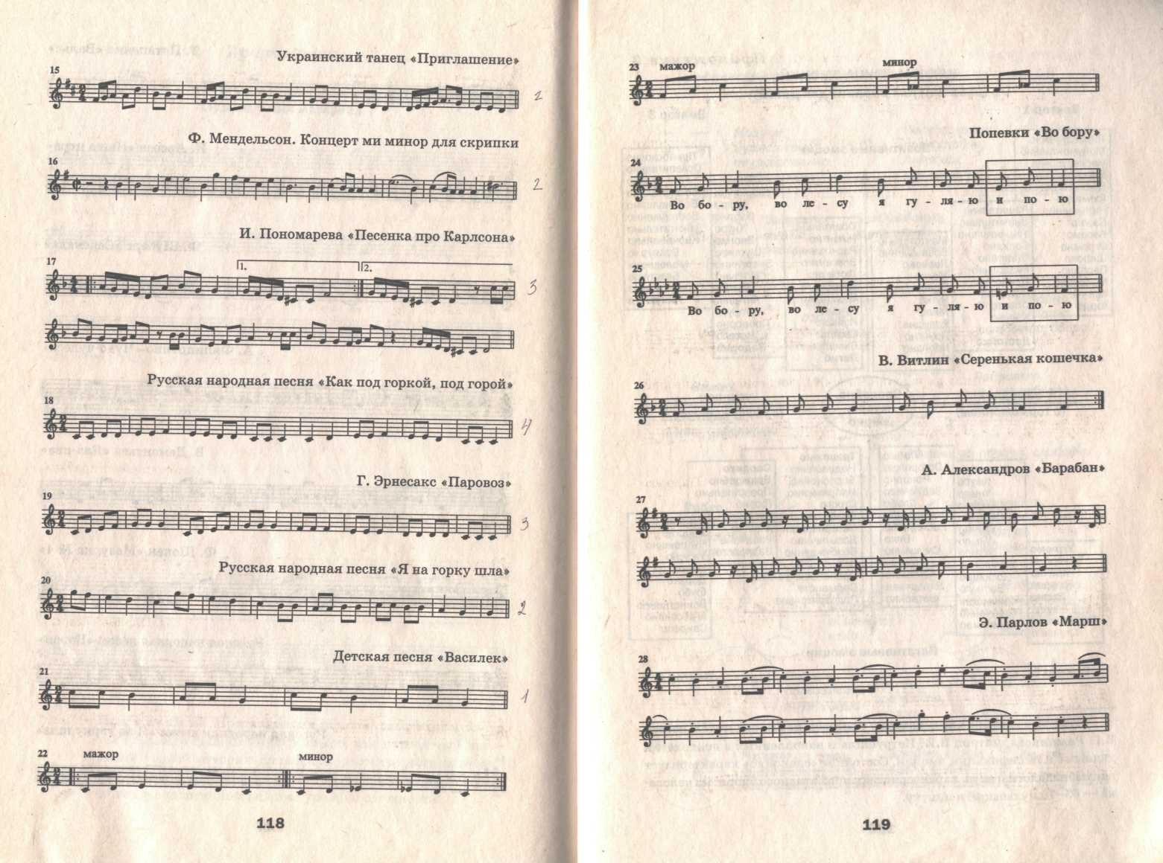

***Критерии оценки:***

* высокий уровень = 8 – 10 баллов;
* средний уровень = 4 – 7 баллов;
* низкий уровень = 1 – 3 балла.

**Девочки-припевочки**

**Цель:** выявить уровень развития ладово-мелодического чувства, рефлексивной способности различать ладовые функции мелодии.

- Я сыграю песенки весёлой и грустной девочек, а ты послушай внимательно и скажи, - какую песню пела весёлая, а какую – грустная девочка?

1. **Диагностика динамического чувства**

Чувство динамики определяется адекватной слухомоторной реакцией индивида на силу воздействующего звука как в контрастном его предъявлении, так и в постепенном усилении (крещендо) или ослаблении (диминуэндо) динамики звучания.

**Тест-игра «Мы поедем в «Громко-тихо»**

**Цель:** определение способности адекватной аудиально-моторной реакции на динамические изменения (силу выражения) инструментального и вокально-инструментального стимула.

- Поиграем с тобой в «громко-тихо». Я играю на пианино, а ты на барабане. Играй как я: я – громко и ты – громко, я тихо и ты – тихо (пьеса А. Александрова «Барабан» - адекватное исполнение контрастной динамики «форте – пиано» оценивается в 1 балл).

- А теперь музыка будет постепенно усиливаться или затихать. Тебе надо будет также её исполнить на барабане (пьеса Э. Парлова «Марш» - адекватное динамическое исполнение 1-й фразы в динамике «крещендо» оценивается в 2 балла и 2-й фразы – «диминуэндо» оценивается в 2 балла. Всего – 4 балла).

***Стимулирующий материал:*** барабан (или бубен) и фрагменты музыкальных пьес – А. Александров «Барабан», Э. Парлов «Марш».

***Критерии оценки:***

* слабый уровень динамического чувства = 1 балл;
* средний уровень = 2 – 3 балла;
* высокий уровень = 4 – 5 баллов.

**Диагностический конструктор музыкальных способностей ребёнка**

(на учебный год)

Фамилия и имя ребёнка_________________________________________________________

Возраст_______________________________________________________________________

Дата: констатирующего этапа (1)_________________________________________________

промежуточного этапа (2)__________________________________________________

контрольного этапа (3)_____________________________________________________

|  |  |  |  |  |  |  |  |  |  |  |  |  |
| --- | --- | --- | --- | --- | --- | --- | --- | --- | --- | --- | --- | --- |
| **Уровень развития** | **Параметры музыкальных способностей** | | | | | | | | | | | |
| **Метро-темпо-ритм** | | | **Чувство звуковысотности** | | | **Динамическое чувство** | | | **Итоговые данные** | | |
| 1.конст. | 2.промеж. | 3.контр. | 1 | 2 | 3 | 1 | 2 | 3 | 1 | 2 | 3 |
| Высокий |  |  |  |  |  |  |  |  |  |  |  |  |
| Средний |  |  |  |  |  |  |  |  |  |  |  |  |
| Низкий |  |  |  |  |  |  |  |  |  |  |  |  |